I. Основные понятия и определения теории распознования образов.

1.1. Понятие образа.

Под образом следует понимать множество объектов и явлений, объединяющихся общими свойствами, и параметры которых воспринимаются некоторой системой, отображаясь в фиксированную односвязную.
Параметром называется количественное описание того или иного свойства (признака) исследуемого объекта или явления. В геометрической интерпретации под образом понимается определенная область в n- мерном выборочном пространстве, вдоль координатных осей которого отложены значения параметров. Описание этой области называется эталоном (обобщенная представление группы реализаций, изображений), а отдельная точка в ней – реализация образа (отдельный объект) область [13, 56].
Перечень фиксированных областей, на которые разделено выборочное пространство, называется алфавитом объектов или образов распознавания. Может быть алфавит элементов, из которых строятся образы и реализация.
Каждое конкретное явление из множества объединяющихся в образ принято называть изображением. (Образ: «река», «море», «жидкость», без запоминания отдельных его представителей).
Процессу распознавания всегда предшествует процесс обучения, во время которого накапливается информация о некотором количестве объектов или явлений с указанием на принадлежность к определенному образу. Процесс обучения может происходить и без учителя (более сложно), при этом формирующиеся образы мало отличаются от образов полученных с учителем, и будет отличаться только терминологией, т.е. образы обладают характерными объективными свойствами.
Кроме того, характерное свойство образа состоит в том, что изображение может претерпевать существенные изменения, но оставаться изображением одного и того же образа. В то же время, обладая указанными свойствами, образы могут быть неопределенными и расплывчатыми (головастик-лягушка), вследствие этого не всегда может быть безошибочная классификация.
Формально при проектировании распознающего автомата B всегда имеется в виду автомат A, характеристики которого должны быть с той или иной степенью точности воплощены в автомате B. Часто в роли автомата A рассматриваться человек. Критерии для оценки правильности выбора алфавита и надежности распознавания автоматом B вырабатываются путем анализа целевого назначения и характеристик автомата A.
Задачи распознавания образов могут быть разделены на несколько типов в зависимости от начальных условий. Решение может быть осуществлено по нескольким критериям. По признаку детерминированности задачи могут быть детерминированные или вероятностные.
1. Задачи детерминированного типа характеризуются следующим. В любой точке выборочного пространства автомата B априорная вероятность появления одного образа равна «1» и для всех остальных образов равна «0».Подобная задача решается с помощью дешифратора.
Для задач вероятностного типа в одной и той же точке выборочного пространства автомата B могут отражаться реализации, относимые автоматом A к различным образам, т.е. решения, выполняемые автоматами A и B, не всегда одинаковы и автомат B принимает решение с вероятностью меньше 1.
2. Задачи распознавания могут быть разделены в зависимости от того, что задано и что нужно найти: элементы алфавита S, признаки X, величина допустимых потерь P, решающие функции из набора 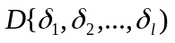.

1.2. Структура распознающих автоматов и основные типы задач распознавания второй группы.

Распознающее устройство состоит из блока измерения параметра (рецептора Р), блока принятия решений (классификатора К) и блока исполнительных устройств (эффектора Э).
Р
К
Э
Рис.1.а.

Часто трудно разделить автомат на Р, К и Э. Чаще всего распознающий автомат состоит из цепочки более простых автоматов, каждый из которых в свою очередь содержит свой 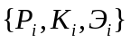.
Например, для распознавания речи (рис.1.б)
Р₁
К₁
Э₁ Р₂
К₂
Э₂
Рис.1.б.
Р₁ – измерение параметров речи за время Т₁(слога, или Т₁=20мсек); К₁ – определяет принадлежность к какому-нибудь слогу; Э₁ – интерфейс для передачи на следующий этап обработки.
Эта процедура повторяется до конца звучания. Затем автомат, использует промежуточные решения относительно слогов (сегментов), где Р₂, К₂, Э₂ оперируют с вторичными признаками. Реально схемы распознающих автоматов гораздо сложнее. Обеспечение условий работы одних элементарных автоматов обычно приводит к усложнению задачи для остальных. Поэтому для оценки эффективности того или иного преобразования сигнала в процессе распознавания необходимо рассматривать описание не одного элементарного автомата, а распознающего устройства в целом. В связи с этим многие распознающие устройства выступают как «сложные системы», и их невозможно анализировать при расчленении на составные части, хотя обычно осуществляется именно такой анализ.
В общем случае проблема распознавания образов может быть представлена следующими вопросами:
а). Какие элементы алфавита (S) устройство должно отличать друг от друга ? (что распознавать ?).
б). На какие свойства (X) предметов и явлений следует обращать внимание ? (что измерять ?).
в). По каким правилам (D) следует принимать решение о принадлежности реализации тому или иному элементу алфавита ? (образу?).
г). К каким потерям (P) приведут ошибки распознавания, которые может допускать проектируемый автомат В ?
Эти четыре элемента (S, X, D и P) присутствуют в том или ином виде в любой задаче распознавания образов.
Четыре типа задач :
1. Заданы элементы алфавита S, указаны признаки X, по которым эти элементы следует отличать друг от друга, и указана величина допустимых потерь P (на пример, в виде матрицы стоимости потерь или в виде допустимого среднего процента ошибок). Требуется найти реализацию функции из набора 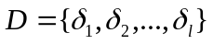. Нас будет устраивать не любая решающая функция, удовлетворяющая условиям S, X, P, а только самая простая из возможных. Это позволит построить наиболеее экономичный алгоритм распознавания. Если функцию сложности (стоимости) алгоритма обозначить через N, то решение должно удовлетворять условие
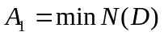, при 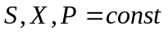.
2. Заданными являются S, X, D, т.е. известно, что, по каким признакам и по каким правилам нужно распознавать. Требуется найти величину ожидаемых потерь P. Из набора 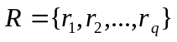 возможных способов определения потерь мы будем выбирать самый экономичный по затратам машинных операций, например, чтобы минимизировать функцию сложности N(R). Условие задачи 2-го типа формулируется так:
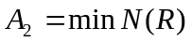 при S, X, D = const.
3. К третьему типу относятся задачи поиска информативной системы признаков X. Заданными являются S, D, P. Как и раньше будем стремиться к выбору наиболее простой системы 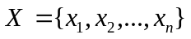, чтобы минимизировать функцию стоимости N(X) измерения этих признаков. Отсюда:
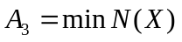, при S, D, P =const.
4. Задача установления исходной классификации S на множестве реализаций, заданных в пространстве признаков X (задачи таксономии). Кроме X, заданными являются решающие правила D и допустимые потери P (потери информации при перекодировке), тогда решение
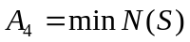, при X, D, P =const.

1.3. Элементарные операции первичной обработки исходной информации

1.3.1. Преобразование изображений в коды.

Для моделирования процесса обучения распознавания образов следует прежде всего установить определенную связь машины с внешним миром, т.е. с изображениями, подлежащими распознаванию. Для этого изображение необходимо закодировать тем или иным способом. Нельзя указать общего способа кодирования для распознавания любых образов: зрительные образы, производственные ситуации, звуки. Следует отличать абсолютное и относительное кодовое описание. Абсолютное кодовое описание – это описание, по которому можно восстановить соответствующее изображение с любой степенью точности. Относительное описание содержит характерные признаки образа и не включает информации об особенностях конкретного изображения. Абсолютное описание, как правило, является этапом на пути формирования относительного описания. Если бы оказалось возможным найти такой код, который был бы одинаков для всех изображений данного образа и отличался от кода изображений различных образов, то задача распознавания образов решалась бы очень просто.
Если допустить, что изображение проектируется на экран, представленый в виде некоторого числа клеток , то такой экран принято называть сетчаткой или рецепторным полем. Каждый элемент называется рецептором или S – элементом. При этом предполагается, что рецепторы имеют координаты (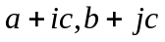), где 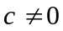, -сетчатка = N.
Если на сетчатку дествует изображение 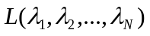, где 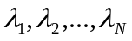 - сигналы, действующие на каждый из N рецепторов, то выходной сигнал сетчатки имеет вид 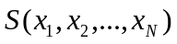, где - реакции рецепторов.
Рецепторы бывают: непрерывные и дискретные. К непрерывным рецепторам относятся такие, выходные сигналы которых могут быть представлены произвольными вещественными числами в заданном диапозоне. Дискретные – имеют на выходе два значения, которые могут быть обозначены «0» и «1».
Выходные сигналы непрерывных рецепторов при распознавании зрительных образов соответствуют яркости проектируемого на эти рецепторы участка изображения, выраженной в относительных единицах. «0» – абсолютно белый фон, «1» - абсолютно черный. Для дискретных устанавливается некоторый порог яркости, выше которого «0», ниже – «1».
Элементы, на которые попало изображение, имеют фон – «0». Такое изображение, проектируемое на рецепторы, одназначно определяется кодом нулей и единиц.

Например, квадрату, прямоугольнику и букве К будут соответствовать коды:
0000001110011100111000000
0111001110011100111001110
0100101010011000101001001

В общем случае код фигуры можно представить в виде x₁,x₂,..,x_{i},..,x_{n} , где i- номер элемента сетчатки i=0÷n, x₁={0,1}.
Могут быть заданы горизонтальные или вертикальные последовательности кодов в зависимости от способа сканирования. Считывание осуществляется фото- или оптоэлементами.
Если распознаются не зрительные объекты: производственные состояния объектов управления; звуковые изображения - то применяются другие методы кодирования.
Пусть задан объект управления (рис. 2) -ОУ.
Рис.2
ОУ

Входные параметры : управляющие воздействия M(m₁,m₂,...m_{β}), и возмущающие воздействия L(λ₁,λ₂,...λ_{n}) . Цель управления заключается в том, чтобы заставить изменяться выходные параметры Ф(ϕ₁,ϕ₂,...ϕ_{α})по определенному закону вне зависимости от закона изменения возмущающих воздействий. В общем случае ОУ характеризуется вектором состояния V=(ϕ₁,ϕ₂,...ϕ_{α}; m₁,m₂,...m_{β;} λ₁,λ₂,...λ_{n}).
Здесь может быть несколько постановок задач распознавания. Одна из постановок такой задачи следующая: требуется обучить систему распознавания на определенные комбинации возмущений отвечать определенными комбинациями регулирующих воздействий так, чтобы векторные параметры изменялись по заданному закону.
При решении такой задачи входными изображениями являются различные комбинации L(μ_{i}). Эти изображения объединяются в группы, соответствующие каким-то образам. Каждому образу должна соответствовать определенная комбинация регулирующих воздействий.
Под образом понимается производственная ситуация- состояние объекта управления, а комбинация регулирующих воздействий должна удовлетворять его оптимальному состоянию. Следовательно, для решения такой задачи необходимо вектор возмущающих воздействий представить в виде комбинации символов, а для всех образов-ситуаций задать алфавит.
Аналогово-цифровое кодирование. Используется при основании вида кодирования (уровни дискретизации):
а) замена аналогового значения в диапазоне (а÷b) произвольной дробности ближайшими целыми числами при соответствующем масштабировании:
б) код со сменой знака - "линейно"
λ=1₁₀→00001, 2₁₀→00011, 3₁₀→00111, 4₁₀→01111, 5₁₀→11111
λ₁=2, λ₂=4, λ₃=3 L(λ₁,λ₂,λ₃)=110001111011100
в) код со значащей единицей. Если параметр λ точно равен i-ому уровню дискретизации (переход через уровень дискретизации)
λ₁=2, λ₂=4, λ₃=3 ,m L(λ₁,λ₂,λ₃)=010000001000100
г) могут применяться разностные способы кодирования вида :
λ_{i}=λ_{i}-1/2(λ_{i}+q+λ_{i}-q).

1.3.2. Представление изображений в векторной форме

При описании изображений вводится некоторая метрика и в данной метрике представляется описание. Например, в эвклидовом пространстве расстояние между двумя точками
d=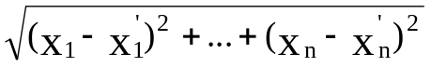,
векторы A(x₁,...x_{n}) и A'(x₁',...x_{n}') характеризуют внутреннее состояние образа.

1.3.3. Компактные множества изображений.

Гипотеза о компактности множества образов предполагает, что простому зрительному образу соответствует компактное множество точек в пространстве изображений, при этом:
а) всегда возможен плавный переход от одного изображения к другому внутри данного образа так, что и все промежуточные изображения будут восприниматься как изображения этого образа; и, наоборот, от изображений одного образа нельзя плавно перейти к элементам другого без возникновения изображений с неопределенной принадлежностью;
б) при малой деформации изображений в любом направлении они не выходят за пределы данного образа.

Рис.3
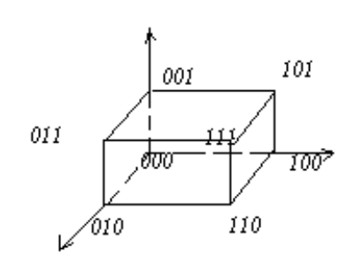

Например, заданы точки в вершинах куба (Рис.3).
В зависимости от того, какие точки образуют множества (образы) для их разделения необходимы 1,2,3 и т.д. плоскостей. Множества точек разделяются тем труднее, чем больше в них граничных точек. Граничной точкой множества называются такие точки, в которых изменение хотя бы одной цифры кода переводит точку в другое множество. Точка называется внутренней точкой множества, если в ее коде отсутствуют цифры, изменение одной из которых переводит точку в другое множество. Легко разделить множества 000 и 111. Трудно разделить (111, 001, 100, 010) и (00, 011, 101, 110), у которых все точки граничны.
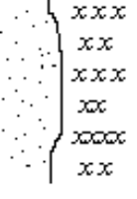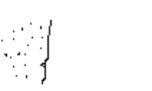
x x x
x x x

а) б)
Рис.4 а), б). Разделимые изображения
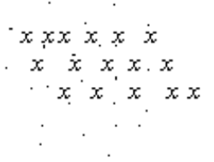

Рис.5. Неразделимые изображения

Разделение точек в n-мерном пространстве обычно осуществляется с помощью гиперповерхностей Рис 4(а,б), Рис. 5.
Таким образом, компактным будет такое множество, для которого :
а) число граничных точек мало по сравнению с общим числом; б) любые две внутренние точки множества могут быть соединены достаточно плавной линией, проходящей через точки такого множества; в) почти каждая внутренняя точка имеет в обширной окрестности только точки этого множества.
Формально компактное множество можно описать следующим образом. Пусть задано непрерывное пространство изображений. Тогда образом может служить лишь такое множество точек из этого пространства, которое вместе с любой точкой М целиком содержит и некоторую ε-окрестность этой точки. Множества, обладающие таким свойством, называются открытыми множествами. Значения ε для изображений, расположенных ближе к границе образа, уменьшаются, а для изображений, удаляющихся от границ- увеличиваются.
Для дискретных пространств множества- открытые. Пусть Q- произвольное множество в дискретном пространстве изображений, а m- число изображений, входящих в это множество. В общем случае множество Q может совпадать или не совпадать со всем множеством изображений в пространстве. Если множество Q не совпадает с множеством всех изображений, то среди всех изображений найдутся такие, что на расстоянии, равном 1, от них будут лежать элементы, не принадлежащие множеству Q. Такие изображения называются граничными изображениями. Если число граничных изображений множества Q равно m₁, то m₁/m-определяет граничный индекс множества. Чем меньше граничный индекс, тем больше оно по своим свойствам приближается к открытым множествам непрерывных пространств, так как все большая часть точек множества содержится в нем со своими ε- окрестностями (ε=1).
Итак, гипотеза о компактности имеет следующую формулировку: образами в дискретном пространстве изображений могут лишь такие множества, граничный индекс которых достаточно мал.

1.3.4. Изоморфное преобразование изображений.

Гипотеза о компактности множества исходит из предположения, что изображения одного и того же образа воспринимаются распознающей системой при одинаковых условиях. Преобразования, вызвавшие изменение условий восприятий, при которых эти изображения по-прежнему относятся к тем же образам, называют изоморфными преобразованиями изображений, т.е. один и тот же образ может иметь множество координатных описаний, т.е. образы перестают быть компактными.

Рис.6. Изоморфное преобразование изображений.

Изображения Рис.6. имеют коды
011110100101111(5)0(5)0
(5)0(5)0111101001011110 − это коды одного и того же образа
00111001010010100111(5)0
Для текстов сложно определить где "Е" и"Ш". При технических решениях задаются границы возможных изоморфных преобразований и задаются их возможные координатные описания (варианты возможных реализаций).
Задача выбора метода описаний изображений является основной в теории распознавания и состоит в выборе такого описания, которое было инвариантным к определенному типу изоморфных преобразований.
1.4. Мера сходства изображений.

Отнесение изображения к тому или иному образу (типу) при распознавании осуществляется по некоторым признакам в заданной метрике путем вычисления меры сходства Каждое s_{i}- это точка в многомерном векторном пространстве изображений. Общие требования к мере сходства между изображениями L(s_{i},s_{j})сводятся к следующему:
1) мера сходства должна быть всегда положительной величиной ,
L(s_{i},s_{j})>=0;
2) должна обладать свойством симметрии
L(s_{i},s_{j})= L(sj,si).
3) мера сходства с самим собой изображения должна быть минимальной мерой сходства сравнения с любым другим изображением или не меньше ее
L(S_{i},S_{j})=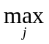 L(S_{i},S_{j})
4) В случае компактных образов мера сходства должна быть монотонной функцией удаления точек соответствующим сравниваемым изображением .
Если в пространстве изображений ввести меру расстояний то любая не возрастающая функция будет удовлетворять изложенным требованиям

а) Распознавание по расстоянию между точками в пространстве изображений.

Дано : точки V₁,V₂,…,V_{m} - соответствующие обобщенным образам или эталонам образов . Входное изображение - это точка S_{i} в многомерном пространстве .
Найти : а) расстояние L(S_{i},V_{j}) между S_{i} и {V₁-V_{m}} ,
б) найти L_{m}= 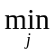 L(S_{i},V_{j}) (1.1)
где (1.1) решающее правило для распознавания.
Если S_{i}=S_{i}(x₁,x₂,…,x_{n}) , V_{j}=V_{j}(v₁,v₂,…,v_{n}) ,
то 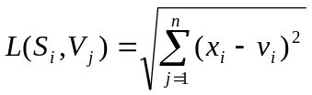
или 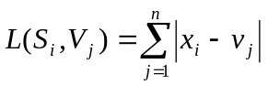

б) Распознавание по углу между векторами

Мера близости - угол между векторами предъявившей и эталонной реализации. Пусть даны эталоны образов V={V_{k}=(v₁,v₂,…,v_{n})} и входное изображение S=S(х₁,х₂,…,х_{n}) , тогда мера сходства имеет вид 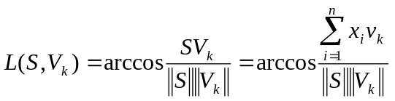
Принадлежность входного изображения к какому-либо образу определяется по правилу (1.1)

в) Распознавание по скалярному произведению .

Мера сходства : 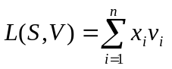.
Решающее правило S∈V_{k} , если L(S,V_{k})= 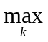 (S,V_{k}).

г) Распознавание по включению изображения внутрь области

Пространство изображений разбивается на области таким образом, чтобы внутрь области входили изображения только одного образа . Мера сходства - кратчайшее расстояние от точки предъявлений реализации до границы области образа . Ранее описанные меры сходства могут быть применены для анализа близости или удаленности (min и max расстояния) . Например максимальное расстояние от эталона образа , позволяет нарисовать сферу с радиусом , равным этому расстоянию . Решающее правило
S_{i}∈ V_{k},
при 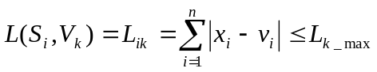
при 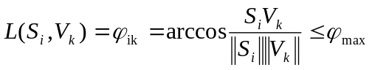
при 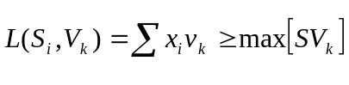.
Области сложной конфигурации могут быть построены при помощи линейного разделения пространства линейной гиперповерхностью вида :
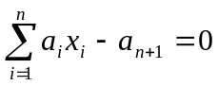 (1.2)
Если в уравнение (1.2) подставить координаты каких-либо двух точек и если будут получены числа с разными знаками , то точки находятся с разных сторон относительно выбранной гиперплоскости. Область в пространстве изображений получаются при проведении большого числа плоскостей, различающимися коэффициентами "a" .

д) Распознавание по условным вероятностям

Если определена условная вероятность вида P(V_{j}/X_{i}) , где X_{i} ∈ S_{i}, на этапе обучения, H(V_{j},X_{i}) - вероятность появления значения Xi для образа V_{j}. Решающее правило
S_{i} є V_{j} , при P(V_{j}/X_{i})=maxP(V_{j}/X_{i})
е) Надежность распознавания

Надежность распознавания оценивается как надежность распознавания отдельных образов и в соответствии с этим может быть построена матрица потерь P_{v} , так и общая надежность P_{ош}, которая определяется МО вероятностей P_{v} для всех "m" классов
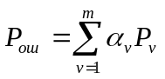
где α_{v} - априорная вероятность появления изображения v-го образа; m – число распознаваемых образов.
Для равновероятных образов α_{v}=1/m. В этом случае выражение для ошибки имеет вид 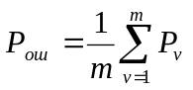.

ж) Информативность описания

Множество образов V_{j}, j=1,2,…,m с определенным на нем распределением вероятностей являются источником информации с некоторой определенностью (энтропией).
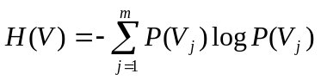
где P(V_{j}) - безусловная вероятность образа V_{j}.
Количество информации, получаемое при распознавании, может быть оценено по разности между энтропией H(V) и неопределенностью решения, усредненной по всем возможным изображениям. Условная энтропия
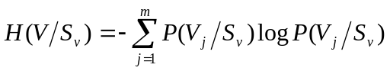
где S_{v} - состояние системы S (описание изображения "V"), тогда
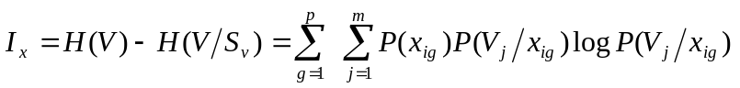
где g=1,2,…,P - значение, которое может принимать признак x_{i}.

з) Понятие полезности признака

Применяется два варианта оценки.
1. а) 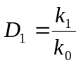, при k₁≤k₀; б) 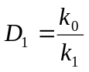 при k₁≥k₀
где k₁ - число различаемых образов, в которых данный признак присутствует; k₀ - число различаемых признаков, не содержащих в себе исследуемого признака. Признак полезен при D₁->1, т.е. при k₁≈k₀.
2. Другой способ оценки показателя признак D₂
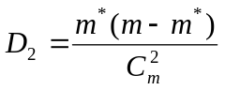
где m - число различаемых образов; m* - число разрешенных споров по данному признаку, 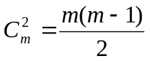.

1.5. Инвариантные описания

1. Описания контурных изображений характеристическими функциями (ХКФ)
для изображений строится ХКФ как вектор V(x₁,x₂,…,x_{n}); (Рис.7).

а) б)
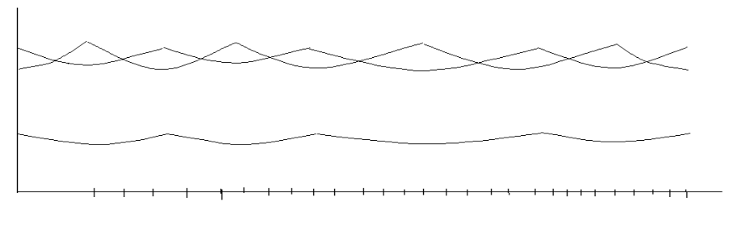
Рис. 7
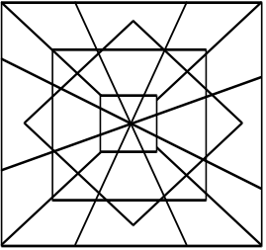

Если к ХКФ Рис.7. (а,б) добавить понятие освещенности или рельефа изображения как вторую функцию, то можно получить интегральное описание.
2. Описание изображения автокорреляционными функциями. Если задано рецепторное поле и на нем изображение Z(x,g), то
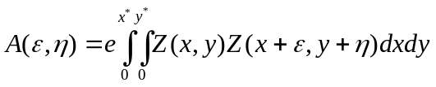
где x*,y* - границы поля.
В полярных координатах
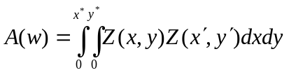 (1.3)
где x'=xcosw+ysinw; y'=ycosw-xsinw;
Функция (1.68) не зависит от вращения изображения, но зависит от смещения центра тяжести. В этом случае необходимо вычислить функцию.
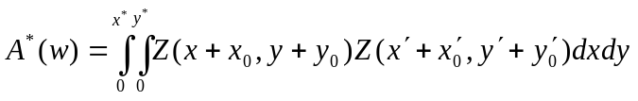.
Подвергая некоторое описание любому преобразованию нужно всегда контролировать достаточность описания по сравнению с исходным.

